**РЕФЕРАТ**

По курсу

«Основы графической информации»

НА ТЕМУ:

«Обзор методов графического представления моделей в экономике и управлении»

Волгоград 2010

**Введение**

Графический технический анализ – это анализ различных рыночных графических моделей, образующихся определенными закономерностями движения цен на графиках, с целью определить вероятность продолжения или смены существующего тренда.

Различают два вида графических моделей:

1) Модели разворота тенденции – образующиеся на графиках модели, которые при выполнении определенных условий могут предвосхищать смену существующего тренда. К ним относятся такие модели как «Голова и плечи», «Двойная вершина», «Двойное основание», «Тройная вершина», «Тройное основание» и другие.

2) Модели продолжения тенденции – образующиеся на графиках модели, которые при выполнении определенных условий позволяют утверждать, что существует вероятность продолжения текущей тенденции. Если тенденция развивалась слишком быстро и временно вступила в состояние перекупленности или перепроданности, то в такой ситуации после промежуточной коррекции тренд продолжит свое развитие в прежнем направлении. В этой группе выделяют такие модели как «Треугольники», «Флаги», «Вымпелы» и некоторые другие.

Также одним из различий между моделями перелома и моделями продолжения тенденции является продолжительность их формирования. На построение первых, показывающих кардинальные изменения в динамике цен, обычно уходит больше времени. Модели продолжения тенденции менее продолжительны, и их правомерно было бы назвать краткосрочными или промежуточными.

Каждой модели свойственен свой собственный специфический механизм образования и определенная геометрическая форма. Динамика объема сделок является подтверждающим фактором существования определенной модели.

Все графические модели находят объяснение с точки зрения психологии участников рынка. Несмотря на кажущуюся простоту данного метода, он является одним из основных приемов технического аналитика и по эффективности применения показывает хорошие результаты. Крупный недостаток этого метода состоит в том, что он довольно субъективен.

Модели разворота подразделяются на модели основания и модели вершины в зависимости от условий, в которых они формируются. Если модель разворота появляется в условиях нисходящей тенденции (т.е. в основании рынка), то ее называют моделью основания, а если модель формируется при восходящей тенденции (на вершине рынка), то ее называют моделью вершины.

Положения, общие для всех ценовых моделей перелома:

* Предпосылкой для возникновения любой модели перелома является существование предшествующей тенденции;

* Первым сигналом грядущего перелома в существующей тенденции часто может быть прорыв важной линии тренда;

* Чем крупнее модель, тем значительнее будет последующее движение рынка;

* Модели вершины, как правило, короче по времени и более изменчивы, чем модели основания;

* Модели основания, как правило, характеризуются меньшим разбросом цен, и для их построения требуется большее количество времени;

* Обычно объем торговли играет более важную роль при переломе нисходящей тенденции.

Модель «Голова и плечи»

Это самая известная и самая надежная из всех моделей перелома.

Модель вершины формируется в ситуации, когда при основной восходящей тенденции последовательно возрастающие пики и спады постепенно начинают затухать. В результате на какое-то время в динамике тенденции к повышению наступает период застоя, когда спрос и предложение практически уравновешены. После завершения этой фазы уровень поддержки оказывается прорванным, и начинается понижательная тенденция.

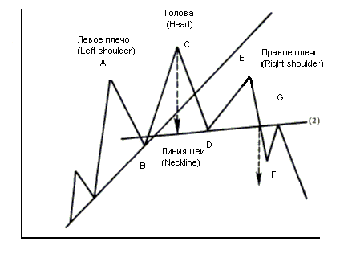

Левое и правое «плечи» (А и Е) находятся примерно на одной высоте. «Голова» (С) выше, чем каждое из «плеч». При этом каждый последующий пик сопровождается снижением объема торговли.

Модель считается завершенной, когда цена закрытия фиксируется ниже линии «шеи» (линия 2), проходящую через точки двух последних спадов. Как правило, у моделей вершины эта линия направлена под небольшим углом вверх (иногда она расположена горизонтально, а в редких случаях наклонена вниз). Определяющим фактором в завершении модели «Голова и плечи» является решительный прорыв линии «шеи» ценой закрытия. К этому моменту рынок прорывает линию тренда, проходящую через точки спадов В и D, опускается ниже уровня поддержки (точка D) и теперь удовлетворяет всем требованиям к тенденции на понижение, так как представляет собой ряд последовательно убывающих пиков и спадов. Эту тенденцию образуют последовательно понижающиеся максимумы и минимумы, представленные на графике точками С, D, Е и F.

Объем торговли должен увеличиваться при прорыве линии «шеи». Однако это в меньшей степени относится к моделям вершины: на ранней стадии развития нисходящей тенденции падение цен не обязательно должно сопровождаться ростом объема.

Минимальный ценовой ориентир равен вертикальному расстоянию от «головы» до линии «шеи», отложенному вниз от точки прорыва линии шеи. При последующем подъеме возможен возврат до уровня линии «шеи», но ценам не удается пересечь ее.

Как правило, вскоре после завершения модели происходит возвратный ход, представляющий собой кратковременный всплеск цен до уровня линии «шеи» или предыдущего спада D (точка G), которые теперь стали уровнями сопротивления.

Модель «Голова и плечи» для основания рынка или перевернутая модель «Голова и плечи» представляет собой зеркальное отображение рассмотренной выше модели. В этом случае формируется фигура с тремя ярко выраженными спадами, при этом «голова» несколько ниже, чем каждое из «плеч». Если линия «шеи» оказалась прорвана ценой закрытия, то модель может считаться завершенной. Определение ценовых ориентиров производится по тем же принципам, что и для модели вершины. Незначительным отличием, пожалуй, является то, что вероятность возвратного хода цен к линии «шеи» после «бычьего» прорыва из модели основания выше, чем на вершине.

Серьезное отличие между этими двумя моделями заключается в динамике объема торговли. В целом, объем играет гораздо более важную роль в определении и завершении модели «Голова и плечи» в основании рынка, чем на вершине.

**1. Диаграмма Парето**

В деятельности фирм, предприятий постоянно возникают всевозможные проблемы, решению которых может способствовать использование диаграммы Парето: трудности с оборотом кредитных сумм, с освоением новых правил принятия заказов: появление брака, неполадок оборудования: удлинение времени от выпуска партии изделий до ее сьыта: наличие на складах продукции, лежащей «мертвым грузом»: поступление рекламаций, количество которых не уменьшается невзирая на старания повысить качество: задержка сроков поставок исходного сырья и материалов и т.д.

Диаграмма Парето используется и в противоположном случае, когда положительный опыт отдельных цехов и подразделений хотят внедрить на всем предприятии. С помощью диаграммы Парето выявляют основные причины успехов и широко пропагандируют эффектные методы работы.

При использовании диаграммы Парето для контроля важнейших факторов наиболее распространенным методом анализа является так называемый АВС-анализ. Допустим, на складе находится большое число деталей – 1 000, 3 000 и более. Проводить контроль всех деталей одинаково, без всякого различия, очевидно, неэффективно. Если же эти детали разделить на группы, допустим, по их стоимости, то на долю группы наиболее дорогих деталей, составляющих 20–30% от общего числа хранящихся на складе деталей, придется 70–80% от общей стоимости всех деталей, а на долю группы самых дешевых деталей, составляющей 40–50% от всего количества деталей, придется всего 5–10% от общей стоимости.

Назовем первую группу – группой А, вторую – группой С. Промежуточную группу, стоимость которой составляет 20–30% от общей стоимости, назовем группой В. Теперь ясно, что контроль деталей на складе будет эффективным в том случае, если контроль деталей группы А будет самым жестким, а контроль деталей группы В-упрощенным.

Такой анализ широко применяется для контроля складов, клиентуры, денежных сумм, связанных со сбытом, и т.д.

Диаграмма Парето для решения таких проблем, как появление брака, неполадки оборудования, контроль деталей на складах и т.д., строится в виде столбчатого графика. Диаграмма составляется не в одном варианте. Рекомендуется составлять несколько вспомогательных диаграмм, входящих в состав группы А, с тем чтобы, последовательно анализируя их, в конечном итоге составить отдельную диаграмму Парето для конкретных явлений недоброкачественности.

На рисунке изображена диаграмма Парето при производстве ламп накаливания. Из диаграммы видно, что наиболее часто встречающийся брак – разбита колба лампы (45%), возможно это происходит из-за неаккуратного обращения с лампами.

Диаграмму Парето целесообразно применять вместе с причинно-следственной диаграммой. Чтобы решить очень серьезную проблему, связанную с низким качеством изделия, необходимо уяснить сущность явления по каждому конкретному виду дефекта.

В подобной ситуации собирают по возможности большее число заинтересованных лиц и начинают всесторонне изучать коренную причину недоброкачественности (от мелкой причины до конечной). В результате останавливаются на четырех-пяти причинах, требующих первоочередного внимания.

После проведения корректирующих мероприятий диаграмму Парето можно вновь построить для изменившихся в результате коррекции условий и проверить эффективность проведенных улучшений.

В сложной экономической жизни фирмы (предприятия) проблемы могут возникнуть в любой момент в любом подразделении. Анализ этих проблем всегда целесообразно начинать с составления диаграммы Парето. С их помощью можно анализировать широкий круг проблем, относящихся практически к любой сфере деятельности на фирме.

Финансовая сфера: анализ себестоимости изделий отдельно по видам изделий; анализ сбыта; анализ соотношения затрат на деятельность по контролю по факторам контроля; анализ прибыли отдельно по видам изделий; анализ процента прибыли и т.д.

Сфера сбыта: анализ прогноза потребителей отдельно по видам изделий; анализ выручки от продажи изделий отдельно по продавцам и по материалам; анализ случаев получения рекламаций отдельно по содержанию рекламаций и анализ суммы потерь от рекламаций; анализ числа возвращенных изделий отдельно по видам изделий; анализ выручки отдельно по сумме выручки, отдельно по видам изделий и т.д.

Сфера материально-технического снабжения: анализ числа случаев специального отбора по видам сырья и материалов; анализ числа дней задержки поставок отдельно по видам сырья и материалов; анализ денежных потерь в результате бесполезной задержки на складах отдельно по видам сырья и материалов и т.д.

Сфера производства: анализ числа переделок отдельно по рабочим участкам; анализ числа неполадок отдельно по станкам; анализ качества отдельно по условиям рабочих операций; анализ процента брака отдельно по дням недели; анализ случаев остановки процесса отдельно по процессам; анализ случаев поломок отдельно по рабочим участкам и т.д.

Сфера делопроизводства: анализ числа предложений отдельно по сотрудникам (по кружкам качества); анализ числа дней обработки документов отдельно по предложениям; анализ числа ошибок в накладных отдельно по видам накладных; анализ процентов выполнения плана отдельно по подразделениям и т.д.

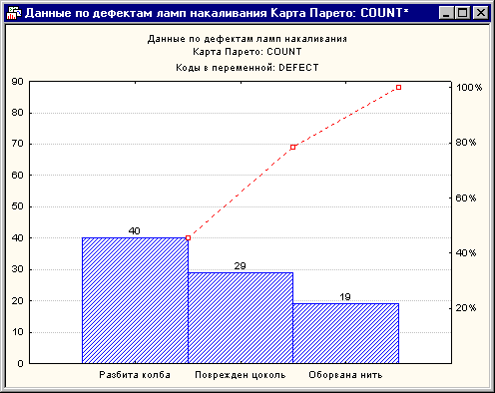

Рисунок Диаграмма Парето на производстве ламп накаливания

**2. Причинно-следственная диаграмма (Диаграмма Исикава)**

Служит для графического изображения взаимосвязи показателя качества продукции со всеми возможными причинами.

Причинно-следственная диаграмма или диаграмма Исикавы является графическим изображением, которое в сжатой форме и логической последовательности распределяет причины.

Основная цель диаграммы – выявить влияние причин на всех уровнях технологического процесса. Главным достоинством ее, является то, что она дает наглядное представление не только о тех факторах, которые влияют на изучаемый объект, но и о причинно-следственных связях этих факторов (что особенно важно).

Эту диаграмму из-за ее формы часто называют «рыбьей костью» или «рыбьим скелетом». Схема представляет собой графическое упорядочение факторов, влияющих на объект анализа.

При вычерчивании схемы Исикавы следует выбрать один показатель качества или одно из следствий, которые необходимо проконтролировать, и поместить его справа в конце горизонтальной линии. Основные группы причин распределяются тогда как рыбий скелет, отдельные причины стрелками указывают на основную причину (подводят большие первичные стрелки, обозначающие главные факторы, влияющие на объект анализа).

Далее к каждой первичной стрелке необходимо подвести стрелки второго порядка, к которым, в свою очередь подводят стрелки третьего порядка и т.д. до тех пор, пока на диаграмму не будут нанесены все стрелки, обозначающие факторы, оказывающие заметное влияние на объект анализа в конкретной ситуации. Каждая из стрелок, нанесенная на схему, должна представлять собой в зависимости от ее положения либо причину, либо следствие: предыдущая стрелка по отношению к последующей всегда выступает как причина, а последующая как следствие. В каждую границу факторов включаются конкретные причины, которые можно проконтролировать и принять мероприятия по их устранению. Принцип построения схемы Исикавы показан на рисунке.

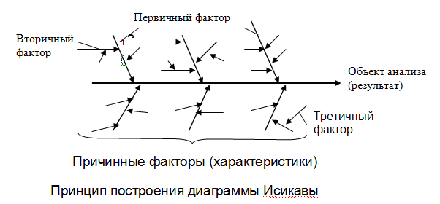

При рассмотрении схемы на уровне первичных стрелок факторов во многих реальных ситуациях можно воспользоваться предложенным самим Исикавой правилом «шести М» (правило расширено). Оно состоит в том, что в общем случае существуют следующие шесть возможных причин тех или иных результатов: материал (material), оборудование (machine), измерение (measurement), метод (method), люди (man), менеджмент (management). Все эти слова по-английски начинаются с буквы «М», откуда и пошло название данного правила. Разумеется, могут быть и другие факторы, более точно характеризующие объект анализа. Главное – необходимо обеспечить правильную соподчиненность и взаимозависимость факторов, а также четкое оформление схемы, чтобы она хорошо смотрелась и легко читалась. Поэтому, независимо от наклона каждого фактора, его наименование всегда располагают в горизонтальном положении, параллельно центральной оси.

При построении диаграммы причин и результатов причины лучше объединять, рассматривая их в последовательности: от «мелких костей» к «средним» и от «средних» к «большим». С помощью схемы Исикавы можно не только определить состав и взаимозависимость факторов, влияющих на объект анализа, но и выявить относительную значимость этих факторов. После завершения построения диаграммы следующий шаг – распределение факторов по степени их важности. Не обязательно все факторы, включенные в диаграмму, будут оказывать сильное влияние на показатель качества.

Диаграмма Исикавы составляется группой или по методу мозгового штурма. С помощью схемы Исикавы необходимо выявить относительную значимость факторов, влияющих на объект анализа: каждому участнику группы, независимо от других членов, необходимо из полного состава факторов, указанных в схеме отобрать те, которые, по его мнению, оказывают наибольшее влияние на объект анализа в данной конкретной ситуации. Оценку можно производить путем раздачи баллов. В число таких факторов не должны включаться первичные стрелки-факторы и те стрелки-факторы второго порядка, к которым присоединено несколько стрелок-факторов третьего порядка.

Затем следует провести совместное обсуждение мнений участников анализа. В случае расхождения мнений относительно факторов, проводится второй тур определения значимости факторов, в ходе которого каждый член группы качества вновь, независимо от других, устанавливает на личном экземпляре схемы наиболее значимые факторы. Внимание необходимо сконцентрировать на тех стрелках-факторах, которые в конечном итоге получили наибольшее количество отметок.

Для исследования причин явления допустимо использовать и третьих лиц, не имеющих непосредственного отношения к работе, так как у них может оказаться неожиданный подход к выявлению и анализу причин, которого могут не заметить лица, привлеченные к данной рабочей обстановке.

При составлении причинно-следственной диаграммы последней стрелкой среди причин обязательно следует обозначить и «прочие», так как всегда могут остаться неучтенные факторы.

Обычно приемлемая точность результатов достигается после третьего тура анализа. Работа по определению значимости факторов может быть организована следующим образом. Вычерчивается разработанная схема. Все члены группы анализа, не зависимо друг от друга, отмечают на имеющихся у них копиях этой схемы три наиболее значимых, по их мнению, фактора. Затем каждый член группы подходит к общей схеме и отмечает на ней «свои» факторы проставляя баллы на диаграмме Исикавы. В конечном итоге после того, как все члены группы отметят свои варианты, на схеме выявится – по наибольшему числу баллов на стрелках – три наиболее значимых, с точки зрения всех членов группы, фактора. На рисунке 6.3 показан результат определения группой из пяти членов относительной значимости факторов, вызывающих несоответствие стандарту разброса в размерах изделия. Из диаграммы следует, что наиболее значимыми (в соответствии с числом баллов на стрелках-факторах) являются: точность прибора (5 баллов), период измерений (4 балла) и подготовка рабочего (3 балла).

На диаграмму необходимо нанести всю информацию: ее название, наименование изделия, процесса или группы процессов, имена участников процесса и т.д. Пример оформления диаграммы Исикавы представлен на рисунке 6.3. Необходимо на каждый показатель качества строить свою диаграмму причин и результатов. Попытка включить все в одну диаграмму приведет к тому, что она окажется большой и сложной, практически бесполезной, что только затрудняет процесс принятия решений.

Формулировка показателя качества должна быть краткой и четкой, иначе если показатель будет сформулирован не конкретно, то будет построена диаграмма, основанная на общих соображениях. Такая диаграмма не даст результатов при решении конкретных проблем.

Диаграмма причин и результатов должна постоянно совершенствоваться в процессе работы с ней. При анализе причин часто приходится пользоваться другими статистическими методами и, прежде всего – методом расслоения. Полезно использовать для решения проблем диаграмму Парето в сочетании с причинно-следственной диаграммой.

Схема Исикавы должна служить основой для составления плана взаимоувязанных мероприятий, обеспечивающих комплексное решение поставленной при анализе задачи.

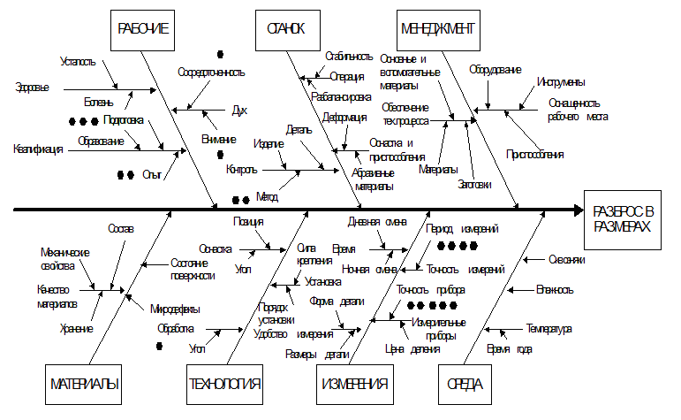

**3. Графики**

Окно графиков служит для оперативного и наглядного представления изменения цены в ходе торгов по определенным финансовым инструментам, а также для технического анализа ситуации на исследуемых рынках. Рыночные данные поступают в систему в он-лайн режиме, что позволяет наблюдать самые последние изменения рыночных котировок.

Основными элементами окна являются: пространство графиков (посередине), полоса прокрутки и кнопки панель управления (вверху), пиктограммы настройки свойств графика (вверху пространства графиков) и стока статуса (внизу).

График изменения значения котировок финансового инструмента (валютной пары) может быть представлен любым из перечисленных типов:

– график баров



– график в виде японских свеч



– линейный график



– линейно-точечный график



– закрашенный график



– график в виде гистограммы



– точечный график



Внешний вид окна графиков представлен на рис.

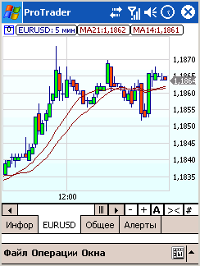

Строка статуса окна графиков

Строка статуса располагается в нижней части окна графиков (рис 1.1). На ней располагается: – текст статуса, показывающий значения текущей котировки, расположенной вточке, указанной стилем.



Панель управления располагается в верхней части окна графиков (рис 1.1). На ней располагаеются:

– элемент управления «прокрутка», используемый для скроллинга графика в окне по оси абсцисс.



* – кнопка увеличения масштаба (удаления графика)
* – кнопка уменьшения масштаба (приближения графика)
* – кнопка переключения между режимами авто масштабирования и ручного масштабирования
* – кнопка, масштабирующая весь график в окно
* – кнопка вызова контекстного меню графика.

Настройка вида окна графика

Для изменения визуальных свойств и других параметров графиков используются пиктограммы, расположенные в верхней части окна.

Для вызова свойств окна, например, необходимо выбрать пиктограмму «свойства окна», нажав стилом на левый верхний угол графика, как показано на рис.

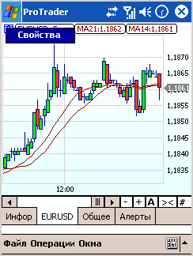

Контекстное меню для настройки вида окна

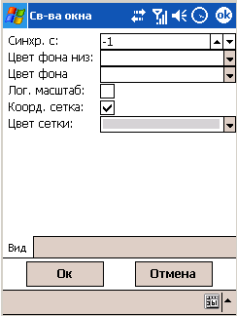

Показанное на рис. окно настройки свойств позволяет установить визуальные параметры графика. Такие как шрифт, цвет фона (возможна градиентная заливка), параметры координатной сетки и пр. Аналогичным образом изменяются настройки любого окна графика.

Контекстное меню

Для выполнения различных действий, связанных с графиком, служит контекстное меню окна графиков, которое вызывается нажатием соответствующей кнопки «решетка», расположенной в правом нижнем углу.

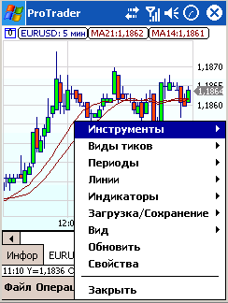

Контекстное меню окна графиков

Контекстное меню включает:

– выбор типа финансового инструмента (подпункт «Инструмент»)

– выбор типа графика (подпункт «Вид графика»)

– выбор временного периода формирования графика (подпункт «Период»)

– добавление / удаление графических инструментов (подпункт «Линии»)

– добавление / удаление индикаторов (подпункт «Индикаторы»)

– загрузку, сохранение, экспорт и импорт данных и настроек окна графиков (подпункт «Загрузка/сохранение»)

– управление внешним видом окна (подпункт «Вид»)

– меню обновление графика (подпункт «Обновить»)

– меню настройки свойств графика (подпункт «Свойства»)

Выбор типа финансового инструмента позволяет выбрать отображаемый на графике финансовый инструмент (например, EUR/USD, NASD100 и т.п.). Выбор типа графика позволяет настроить тип графика (бар, свечи и т.п., см. п. «Типы графиков»). Выбор временного периода позволяет настроить отображаемый на графике период (минутный, дневной и т.п., см. п. «Типы временных периодов»). Пункт добавление / удаление графических инструментов позволяет добавить (либо удалить) на график различные инструменты, используемые для графического анализа (линии, дуги Фибоначчи и пр., см. п. «Графические инструменты»). Пункт добавление / удаление индикаторов позволяет добавить на график (либо удалить) различные индикаторы, используемые для графического анализа (среднее скользящее, индикатор Ишимоку и пр., см. п. «Индикаторы»).Пункт «Вид» включает в себя такие подпункты:

– «Периоды», позволяет изменить временной диапазон графика, загрузив с сервера дополнительную историю. После выбора этого пункта меню откроется диалоговое окно, позволяющее изменить количество загружаемых с сервера данных.

– «Объемы», управляет видимостью объемов торгов на ценовом графике.

– «Алерты» (или информационные сигналы), управляет видимостью заданных в системе информационных сигналов (см. окно «Alerts»). На ценовом графике, информационные сигналы отображаются горизонтальной линией соответствующего уровня.

– «Отступ справа», позволяет установить отступ, задаваемый пользователем в периодах времени графика и позволяющий анализировать будущее состояние рынка по выбранному финансовому инструменту.

– «Нули: показывать / приравнивать пред. закрытию», позволяет отображать на графике нулевые котировки (если таковые имеются), либо приравнивать их к значениям, равными ценам предыдущего ненулевого закрытия.

– «История», при выборе этого пункта откроется окно с историей (в форме таблицы) по выбранному финансовому инструменту и соответствующему временному периоду.

– «Помощь», вызывает справку по окну графиков.

– «Закрыть», закрывает окно графиков.

Индикаторы

Индикаторы – это дополнительные графики, представляющие вспомогательные функции, рассчитанные на основе графика цены и являющиеся частью (компьютерный анализ) технического анализа. На основе элементов компьютерного анализа разрабатывают Механические Торговые Системы (МТС), предназначенные для формирования торговых сигналов.

В системе доступны следующие индикаторы:

– Аллигатор (Alligator)

– Болинжер (Bollinger)

– Конверты (Envelope)

– Ишимоку (Ichimoku)

– Кельтера канал (Kelter channel)

– Индикатор линейной регрессии (LRI)

– Скользящее среднее (MA)

– Адаптивное скользящее среднее (AMA)

– Ценовой канал (Price channel)

– Параболическая система (pSAR)

– Средний индекс направления движения (ADX)

– Истинный диапазон (Average true range)

– Aroon

– Товарный индекс (CCI)

– Индикатор ценовых моментов (CMO)

– Схождение-расхождение скользящих средних (MACD)

– Индикатор момента (Momentum)

– Ценовой осциллятор (PO)

– QStick

– Индикатор скорости изменения (ROC)

– Индекс относительной силы (RSI)

– Стохастический осциллятор

– Индекс положительного объема

Индикаторы отображаются либо на самом ценовом графике, в виде дополнительных графических функции, либо на графике, расположенным под ценовым, если пределы его изменения не совпадают по масштабу со значениями выбранного финансового инструмента. Пользователь может изменять параметры построения индикатора и его внешний (графический) вид представления.

Параметры, определяющие представление внешнего вида индикатора, настраивается на закладке «Вид» окна свойств индикатора (см. рис.)

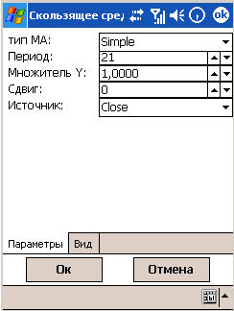

**4. Карты сравнения плановых и фактических показателей**

Сравнение показателей осуществляется для выявления отклонений фактических показателей от плановых, для выявления сдвигов в работе предприятия. В сравнении с прошлым периодом, для выявления лучших предприятий за анализируемый период и других целей.

Сопоставимость сравниваемых показателей.

Сущность данного приема заключается в том, что сравниваемые показатели должны быть сопоставлены по ряду признаков: объему, характеру деятельности, периодам работы, единицам измерения. При этом необходимо осуществлять пересчет показателей для их сопоставимости.

Метод исчисления разниц и метод цепных подстановок.

Эти два важнейших метода АХД применяются для определения влияния факторов на отклонение фактических показателей от плана. При пользовании данными методами анализируемых показателей необходимо представить как произведение ряда сомножителей–это фактор, влияющий на совокупность показателей.

Для определения влияния факторов на совокупность показателей в полученное произведение подставляем его разницу между фактическими и плановыми показателями.

Полученное произведение показывает размер влияния данного фактора на отклонение фактической совокупности показателей плана. Сначала подставляют количественные показатели, а затем качественные. Те факторы, которые повлияли отрицательно на совокупность показателей, является резервом его улучшения при условии устранения его отрицательного влияния.

Прием цепных подстановок применяется для расчетов величины влияния факторов в общем комплексе их воздействия на уровень совокупного финансового показателя. Сущность приёмов ценных подстановок состоит в том, что, последовательно заменяя каждый отчётный показатель базисным, все остальные показатели рассматриваются при этом как неизменные. Такая замена позволяет определить степень влияния каждого фактора на совокупный финансовый показатель.

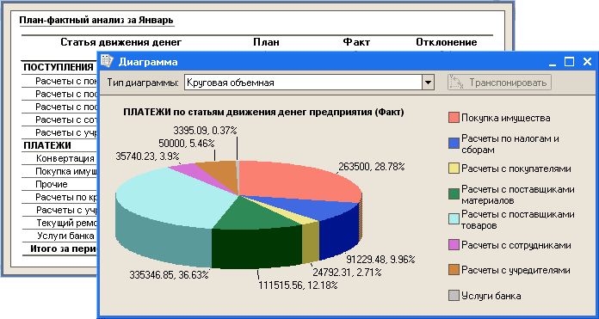

сравнение плановых и фактических показателей оборотов денег.

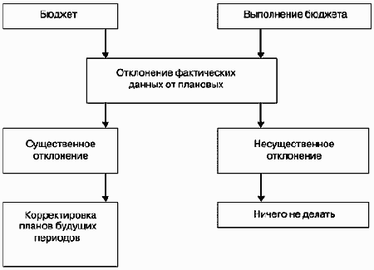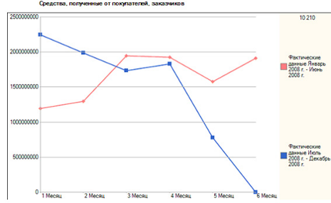

Отчет по сравнению плановых и фактических данных

**5. Гистограмма**

Гистограмма позволяет оценить состояние качества. Гистограмма представляет собой столбчатый график, построенный по полученным за определенный период (час, неделю, месяц) данным, которые разбиваются на несколько интервалов. Число данных, попавших в каждый из интервалов (частота), выражается высотой столбика.

Гистограмма применяется главным образом для анализа значений измеренных параметров, но может использоваться и для расчетных значений. Благодаря простоте и наглядности гистограммы нашли применение в различных областях:

– для анализа сроков получения заказа (за контрольный норматив принимается срок поставки согласно договору);

– для анализа времени реагирования группы обслуживания от момента получения заявки от клиента, времени обработки рекламации от момента ее получения и т.д.;

– для анализа значений показателей качества, таких как размеры, масса, механические характеристики, химический состав, выход продукции и т.д. при контроле готовой продукции, при приемочном контроле, при контроле процесса в самых разных сферах деятельности;

– для анализа чистого времени операций, времени износа режущей поверхности и т.д.;

– для анализа числа бракованных изделий, числа дефектов, числа поломок и т.д.

Полученная в результате анализа гистограммы информация может быть легко использована для построения и исследования причинно-следственной диаграммы, что повысит обоснованность мер, намеченных для улучшения процесса.

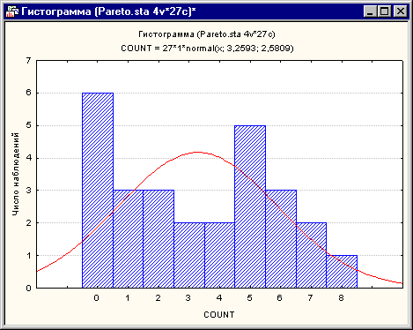

Рисунок Гистограмма

**6. Диаграмма разброса**

Применяется в производстве и на различных стадиях жизненного цикла продукции для выяснения зависимости между показателями качества и основными факторами производства. Метод «Диаграмма разброса» – один из инструментов статистического контроля качества.

Японский союз ученых и инженеров в 1979 г. включил диаграмму разброса в состав семи методов контроля качества.

Цель метода

Выяснение существования зависимости и выявление характера связи между двумя различными параметрами процесса.

Диаграмма разброса – инструмент, позволяющий определить вид и тесноту связи между парами соответствующих переменных. Эти две переменные могут относиться к:

характеристике качества и влияющему на нее фактору;

двум различным характеристикам качества;

двум факторам, влияющим на одну характеристику качества.

При наличии корреляционной зависимости между двумя факторами значительно облегчается контроль процесса с технологической, временной и экономической точек зрения.

Диаграмма разброса в процессе контроля качества используется также для выявления причинно-следственных связей показателей качества и влияющих факторов.

Для выяснения влияния одной переменной на другую следует собрать необходимые данные и внести их в листок регистрации.

По полученным данным построить диаграмму разброса и провести анализ диаграммы. Иногда желательно получить количественную оценку тесноты или силы связи между случайными величинами.

Диаграмма разброса – это точечная диаграмма в виде графика, получаемого путем нанесения в определенном масштабе экспериментальных, полученных в результате наблюдений точек. Координаты точек на графике соответствуют значениям рассматриваемой величины и влияющего на него фактора. Расположение точек показывает наличие и характер связи между двумя переменными (например, скорость и расход бензина, или выработанные часы и выход продукции).

По полученным экспериментальным точкам могут быть определены и числовые характеристики связи между рассматриваемыми случайными величинами: коэффициент корреляции и коэффициенты регрессии.

Диаграммы разброса (рассеяния)

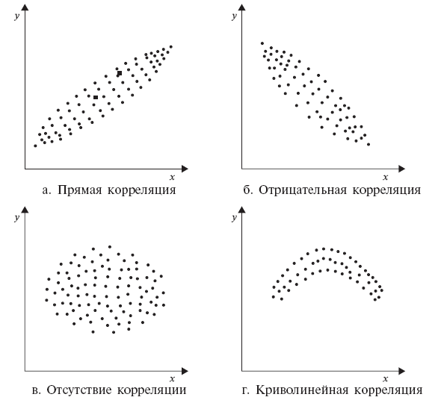

Правила построения диаграммы разброса

Определить, между какими парами данных необходимо установить наличие и характер связи. Желательно не менее 25–30 пар данных.

Для сбора данных подготовить бланк таблицы (листок регистрации), предусмотрев в нем графы для порядкового номер наблюдения i; независимой переменной характеристики, называемой аргументом х; зависимой переменной, называемой функцией (откликом) у.

По результатам наблюдения заполнить листок регистрации данных.

По полученным данным построить график в координатах х-у и нанести на него данные. Длина осей, равная разности между максимальными и минимальными значениями для х и у, по вертикали и по горизонтали должна быть примерно одинаковой, тогда диаграмму будет легче читать.

Нанести на диаграмму все необходимые обозначения. Данные, отраженные на диаграмме, должны быть понятны любому человеку, а не только тому, кто делал диаграмму. В этом случае при осуществлении контроля причинных факторов х (откликов) характеристика у (функция) будет оставаться стабильной.

Дополнительная информация:

Следует отметить, что если две переменные кажутся связанными, это не означает, что они таковыми являются.

Если данные не кажутся связанными, это не означает, что они не связаны: просто приведено недостаточно данных или данные следует разбить по классам и построить по каждому классу свою диаграмму, а возможно допущена большая ошибка при измерении и т.д.

Достоинства метода

Наглядность и простота оценки связей между двумя переменными.

Недостатки метода

К оценке диаграммы следует привлекать тех, кто владеет информацией о продукции, чтобы исключить неправильное использование этого инструмента.

Ожидаемый результат

Принятие решения о проведении необходимых мероприятий на основании анализа диаграммы разброса.

**7. Контрольные карты**

Применяются везде, где требуется отслеживать состояние процесса во времени и воздействовать на процесс до того, как он выйдет из-под контроля. Контрольные карты – один из основных инструментов статистического контроля качества. Японский союз ученых и инженеров в 1979 г. включил контрольные карты в состав семи методов контроля качества.

Осуществлять оценку управляемости действующего процесса. В случае управляемости процесса – оценку его воспроизводимости. В случае статистически неуправляемого процесса осуществлять проведение корректирующего воздействия и проверку эффективности принятых мер. В период же запуска процесса осуществлять оценку возможностей процесса, т.е. способности удовлетворять техническим требованиям.

Контрольные карты (КК) – инструмент, позволяющий отслеживать ход процесса и воздействовать на него (с помощью соответствующей обратной связи), предупреждая его отклонения от предъявляемых к процессу требований.

План действий:

Выбор показателя, плана выборки, типа карты.

Сбор данных.

Вычисление выборочных статистик, центральной линии, контрольных пределов.

Построение контрольной карты.

Оценка управляемости процесса.

Совершенствование системы.

Пересчет КК (при необходимости).

Как правило, при анализе процессов метод КК используется совместно с гистограммами и методом расслаивания данных (стратификации).

При построении КК на оси ординат откладываются значения контролируемого параметра, а на оси абсцисс – время t взятия выборки (или ее номер).

КК состоит обычно из трех линий. Центральная линия (ЦЛ) представляет собой требуемое среднее значение характеристики контролируемого параметра качества. Так, в случае (`x – R) – карты это будут номинальные значения `x и R, нанесенные на соответствующие карты.

Две другие линии, одна из которых находится над центральной – верхний контрольный предел (ВКП), а другая под ней – нижний контрольный предел (НКП), представляют собой максимально допустимые пределы изменения значений контролируемой характеристики (показателя качества).

Дополнительная информация:

Любая, пусть первоначально неэффективная КК, – необходимое средство для наведения порядка в контроле технологического процесса. Для успешного внедрения на практике КК важно не только овладеть техникой их составления и ведения, но, что значительно важнее, научиться правильно «читать» карту.

Указывает на наличие потенциальных проблем до того, как начнется выпуск дефектной продукции. Позволяет улучшить показатели качества и снизить затраты на его обеспечение.

Грамотное построение КК представляет собой сложную задачу и требует определенных знаний.

Получение объективной информации для принятия решений об эффективности процесса.

Особенности метода

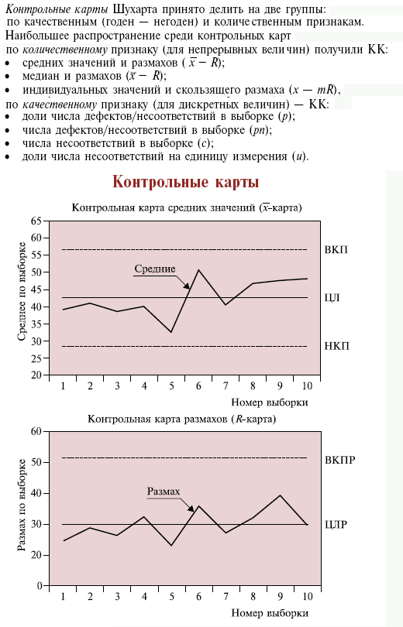

**8. Схемы в Visio**

Для того чтобы сделать проект освещения небольшого помещения, не обязательно быть «крутым» проектировщиком, и иметь дорогостоящее, сложное программное обеспечение, доступное только подготовленным пользователям. Используя доступные сервисы и программное обеспечение, не требующее значительных затрат и времени на обучение, можно сделать качественный проект.

Для того чтобы рассчитать освещение, сделать расчет нагрузок и выбрать аппараты защиты, составить спецификацию изделий и рассчитать стоимость проекта, можно воспользоваться программами и сервисами, описанными в статье: О программах расчета и проектирования систем электроснабжения зданий, на сайте iElectro.

В данной статье, я на примере расскажу, как с помощью простой и удобной программы Visio и созданных мной трафаретов условных графических обозначений выполнить чертежи и схемы для проекта освещения квартиры.

Существует множество путей для решения поставленной задачи. Мы с Вами, рассмотрим один из них, усвоив который Вы сможете самостоятельно начертить:

План квартиры (здания)

Схему осветительной сети

Схему розеточной сети

Выполнить однолинейную схему электроснабжения квартиры.

Уроки, на которых я поэтапно на примере расскажу, как начертить схемы и познакомлю с инструментами и возможностями Visio, рассчитаны на начинающих пользователей ПК, изучив которые, Вы сможете сделать проект любой сложности.

Пользователям Комплекта для черчения электрических схем, данный материал будет так же полезен. Для создания чертежей, рассмотренных в данной статье, используются другие способы и инструменты, которые не использовались для черчения электрических принципиальных схем, о которых я рассказывал в видео-курсе.

Более опытные пользователи программы Visio, возможно найдут для себя новые интересные моменты использования инструментов программы, а возможно предложат свои варианты решения поставленной задачи, которые я с удовольствием опубликую на сайте.

Эскиз квартиры с размерами комнат, на основе которого необходимо начертить план:

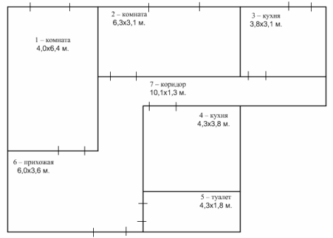

Эскиз квартиры

Для черчения плана квартиры используем программу Visio.

Запускаем программу Visio.

В меню Файл последовательно выбираем команды Создать, Карты и планы этажей, а затем – команду План этажа.

По умолчанию этот шаблон будет открыт на масштабированной странице документа размером А1 и в масштабе 1:50 с альбомной ориентацией.

Исходя из размеров квартиры – 14,1х10 м., выбираем свой размер страницы и масштаб:

Для этого, в меню Файл выбираем команду Параметры страницы.

В закладке Размер страницы выбираем предопределенный размер А3.

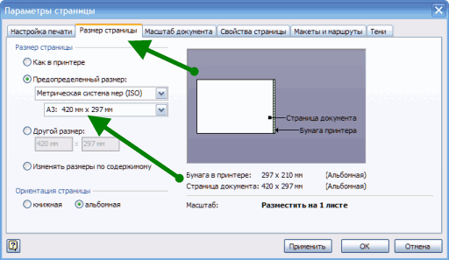

В закладке Масштаб документа выбираем предопределенный масштаб 1:50.

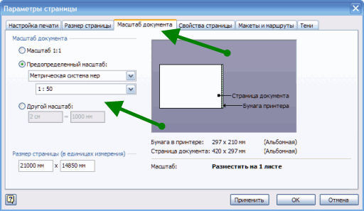

Произведем необходимую настройку инструментов:

На панели инструментов Вид, включим инструмент Размер и положение.

На панели инструментов Привязать и приклеить, оставим включенным только пункт Привязка к рамке выравнивания.

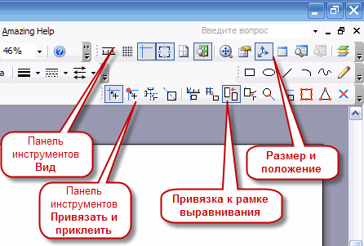

Из набора элементов Структурные элементы, расположенного слева на панели Фигуры, перетащите на страницу документа фигуру Место. Последовательно нажимая на панели Размер и положение, кнопки Ширина и Высота, введем значение высоты и ширины, что будет соответствовать длине и ширине комнаты 1.

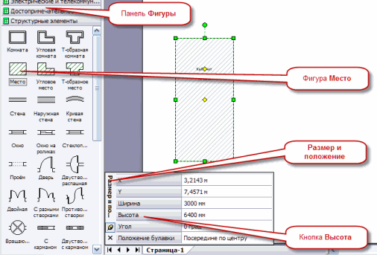

Повторим пункт 6, для каждого помещения квартиры, располагая полученные фигуры в соответствии с планом. Получим следующее изображение:

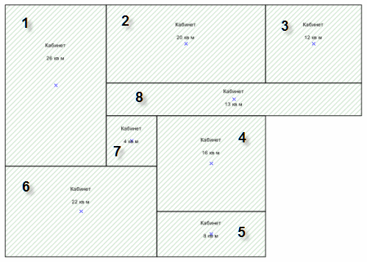

Для фигуры Место, окруженной другими фигурами, к примеру, под номером 7, устанавливать размеры не обязательно. Достаточно разместить её в нужном месте, и щелкнув на ней правой кнопкой мыши, выбрать из контекстного меню Автоподбор размера. Фигура примет необходимые размеры.

Для изменения масштаба отображения документа во время работы, пользуемся следующим способом: удерживая клавишу Ctrl, прокручиваем колесико мыши.

Так как области 6,7 и 8, не имеют между собой перегородок, выполним следующие действия:

Удерживая клавишу Ctrl, щелкнем последовательно на каждой из этих областей, выделив таким образом все три фигуры.

Щелкнув на выделенных фигурах правой кнопкой мыши, выберем из контекстного меню пункт Объединение.

Нажав левую кнопку мыши, выделим все наши фигуры. Щелкнув на выделенных фигурах правой кнопкой мыши, выберем из контекстного меню пункт Преобразовать в стены… В появившимся окне, для нашего примера, достаточно выбрать пункты, в соответствии с рисунком:

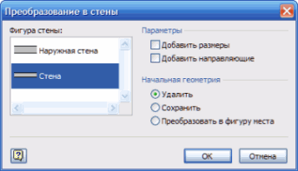

Нажимаем OK, и наш рисунок 5, преобразуется в квартиру со стенами.

Так как стена с окнами, расположенная сверху, является наружной, выделяем её левой кнопкой мыши, и удаляем, нажав клавишу Delete.

Из набора элементов Структурные элементы, расположенного слева на панели Фигуры, перетаскиваем на страницу документа фигуру Наружная стена. Нажав на панели Размер и положение кнопку Длина, введем значение, в наше случае 14,1 м., и устанавливаем её взамен удаленной, используя мышь и клавиши вправо, влево, вверх, вниз (для повышения точности передвижения объекта до 1 пикселя, можно использовать клавиши передвижения совместно с нажатой клавишей Shift).

Далее, устанавливаем на плане окна и двери. Из набора элементов Структурные элементы, выбираем и перетаскиваем на страницу документа соответствующие фигуры и устанавливаем их в место их расположения. Они автоматически займут свое положение в проеме стены. Для изменения размера дверей и окон, пользуемся уже знакомым нам инструментом Размер и положение. Для изменения направления открытия дверей и окон выделите соответствующую фигуру или фигуры. Щелкните их правой кнопкой мыши, а затем в контекстном меню выберите нужную команду направления открытия.

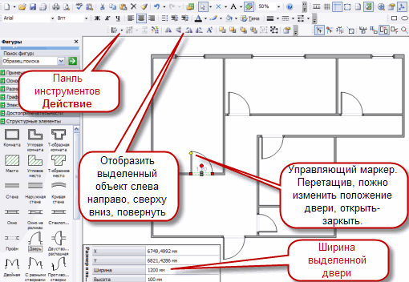

При необходимости, можно добавить к стенам размерные линии. Для этого щелкните правой кнопкой мыши фигуру стены, а затем в контекстном меню выберите команду Добавить размер. Измените, положение размерных линий и размерного текста, перетащив управляющий маркер. Для добавления дополнительных размеров на плане, в меню Файл последовательно выберите команды Фигуры, Дополнительные решения Visio, Размеры. Выбираем и перетаскиваем на страницу документа соответствующие фигуры размеров.

Для нашего проекта нанесем на плане квартиры назначение помещений, и их размеры. Для этого в меню Вставка выберите команду Надпись (Можно также нажать кнопку Текст на панели инструментов Стандартная. Если кнопка Текст не отображается, то щелкните стрелку рядом с кнопкой Блок текста и выберите пункт Текст).

Щелкните страницу в любом месте или, нажав и удерживая кнопку мыши, перемещайте указатель, пока рамка текстового блока не достигнет нужного размера. Введите текст. Повторите для каждого из блоков текста, которые требуется добавить. Полученные текстовые блоки в дальнейшем можно переместить в любое место. Двойной щелчок на текстовом блоке позволит изменить введенный текст.

Сохраняем полученный документ. В дальнейшем он понадобится для составления осветительной и розеточной сети

**9. Основные понятия теории графов**

Граф – система, которая интуитивно может быть рассмотрена как множество кружков и множество соединяющих их линий (рис. 1).

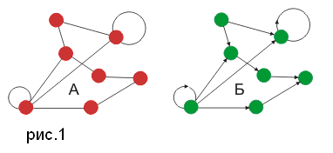

Кружки называются вершинами графа, линии со стрелками – дугами, без стрелок – ребрами. Граф, в котором направление линий не выделяется (все линии являются ребрами), называется неориентированным (рис. 1, А); граф, в котором направление линий принципиально (линии являются дугами) называется ориентированным (рис. 1, Б).

Граф, у которого множество ребер пусто, называется вполне несвязным (или пустым) графом. Будем обозначать вполне несвязный граф с п вершинами через Nn; N4 показан на рис. 1. Заметим, что **у** вполне несвязного графа все вершины изолированы. Вполне несвязные графы не представляют особого интереса.

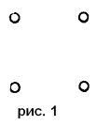

Простой граф, в котором любые две вершины смежны, называется **полным графом.** Полный граф с n вершинами обычно обозначается через . Графы и изображены на рис. 2 и 3. имеет ровно n (n – 1)/2 ребер.

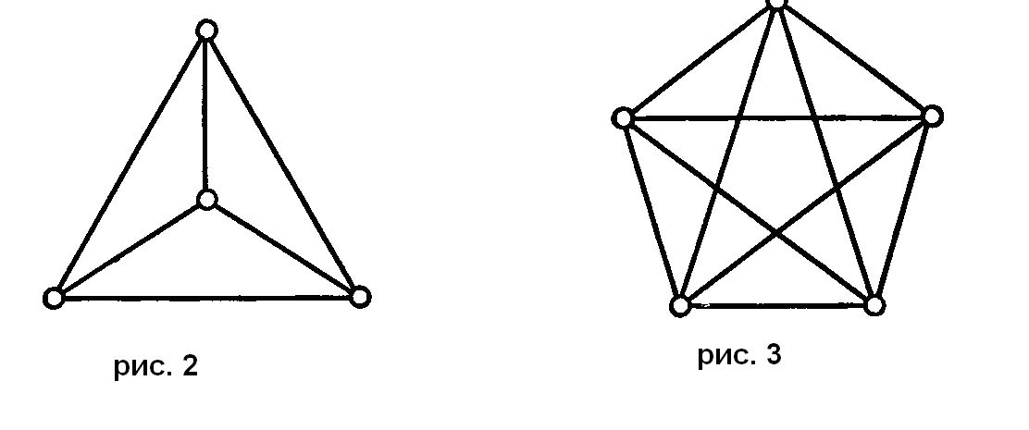

**Регулярные графы**. Граф, у которого все вершины имеют одну и ту же степень, называется **регулярным графом.** Если степень каждой вершины равна r, то граф называется **регулярным степени r.** Регулярные графы степени 3, называемые также **кубическими** (или **трехвалентными)** графами (см., например, рис. 2 и 4). Другим известным примером кубического графа является так называемый **граф Петерсена,** показанный на рис. 5. Отметим, что каждый вполне несвязный граф является регулярным степени 0, а каждый полный граф Кn – регулярным степени n – 1.

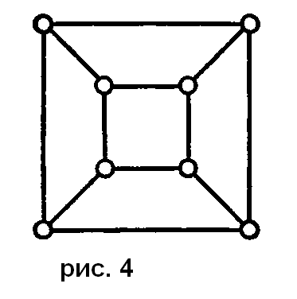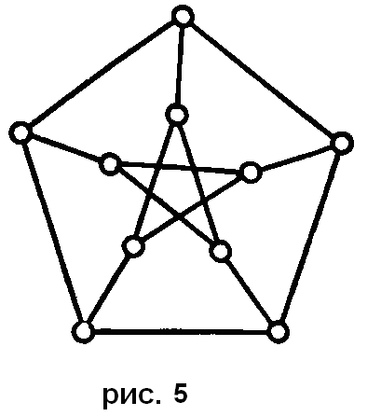

Среди регулярных графов особенно интересны так называемые Платоновы графы – графы образованные вершинами и ребрами пяти правильных многогранников – платоновых тел: тетраэдра, куба, октаэдра, додекаэдра и икосаэдра. Граф соответствует тетраэдру (рис. 2); графы, соответствующие кубу и октаэдру, показаны на рис. 5 и 6;

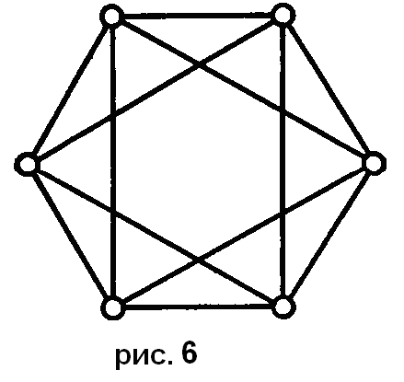

**Двудольные графы**. Допустим, что множество вершин графа можно разбить на два непересекающихся подмножества V1 и V2 так, что каждое ребро в G соединяет какую-нибудь вершину из V1 с какой-либо вершиной из V2 (рис. 7);

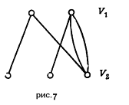

тогда G называется двудольным графом. Такие графы иногда обозначают G(V1,V2), если хотят выделить два указанных подмножества. Двудольный граф можно определить и по-другому – в терминах раскраски его вершин двумя цветами, скажем красным и синим. При этом граф называется двудольным, если каждую его вершину можно окрасить красным или синим цветом так, чтобы любое ребро имело один конец красный, а другой – синий. Следует подчеркнуть, что в двудольном графе совсем не обязательно каждая вершина из V1 соединена с каждой вершиной из V2; если же это так и если при этом граф G простой, то он называется **полным двудольным графом** и обычно обозначается где m, n – число вершин соответственно в V1 и V2. Например, на рис. 8 изображен



граф K4,3. Заметим, что граф имеет ровно m + n вершин и mn ребер. Полный двудольный граф вида называется звездным графом; на рис. 9 изображен звездный граф .

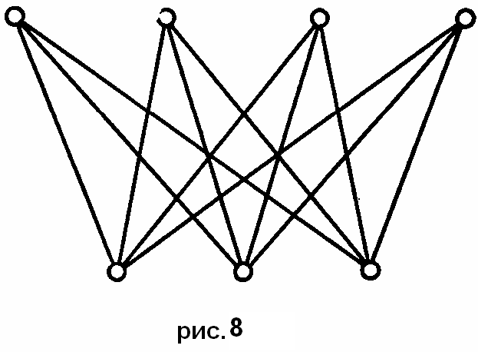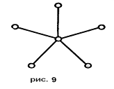

**Связные графы**. Граф **связный,** если его нельзя представить в виде объединения двух графов, и **несвязный** в противном случае. Очевидно, что всякий несвязный граф G можно представить в виде объединения конечного числа связных графов – каждый из таких связных графов называется **компонентой (связности)** графа G. (На рис. 10 изображен граф с тремя компонентами.) Доказательство некоторых утверждений для произвольных графов часто бывает удобно сначала провести для связных графов, а затем применить их к каждой компоненте в отдельности.

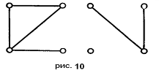

**Циклические графы и колеса**. Связный регулярный граф степени 2 называется **циклическим графом** (или **циклом);** циклический граф. с *п* вершинами обозначается через Сn. Соединение графов и  *(п* ≥ 3) называется **колесом** с *п* вершинами и обозначается *Wn.* На рис. 11 изображены *С6* и *W6;* граф *W4* уже появлялся на рис. 2.

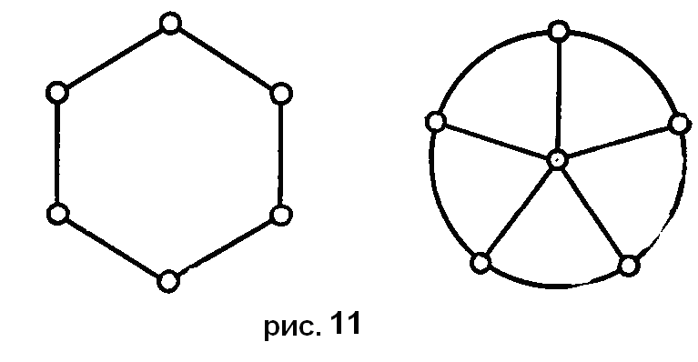

**Эйлеровы графы**

Связный граф G называется **эйлеровым,** если существует замкнутая цепь, проходящая через каждое его ребро; такая цепь называется **эйлеровой цепью.** Отметим, что в этом определении требуется, чтобы каждое ребро проходилось только один раз. Если снять ограничение на замкнутость цепи, то граф называется **полуэйлеровым;** при этом каждый эйлеров граф будет полуэйлеровым. На рис. 13,14,15 изображены соответственно не эйлеров, полуэилеров и эйлеров графы.

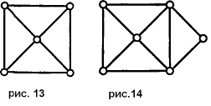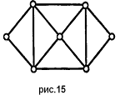

Название «эйлеров» возникло в связи с тем, что Эйлер первым решил знаменитую задачу о кенигсбергских мостах, в которой нужно было узнать, имеет ли граф, изображенный на рис. 15, эйлерову цепь (не имеет).

**Примеры приложений теории графов**

1. «Транспортные» задачи, в которых вершинами графа являются пункты, а ребрами – дороги (автомобильные, железные и др.) и / или другие транспортные (например, авиационные) маршруты. Другой пример – сети снабжения (энергоснабжения, газоснабжения, снабжения товарами и т.д.), в которых вершинами являются пункты производства и потребления, а ребрами – возможные маршруты перемещения (линии электропередач, газопроводы, дороги и т.д.). Соответствующий класс задач оптимизации потоков грузов, размещения пунктов производства и потребления и т.д., иногда называется задачами обеспечения или задачами о размещении. Их подклассом являются задачи о грузоперевозках.

2. «Технологические задачи», в которых вершины отражают производственные элементы (заводы, цеха, станки и т.д.), а дуги потоки сырья, материалов и продукции между ними, заключаются в определении оптимальной загрузки производственных элементов и обеспечивающих эту загрузку потоков.

3. Обменные схемы, являющиеся моделями таких явлений как бартер, взаимозачеты и т.д. Вершины графа при этом описывают участников обменной схемы (цепочки), а дуги – потоки материальных и финансовых ресурсов между ними. Задача заключается в определении цепочки обменов, оптимальной с точки зрения, например, организатора обмена и согласованной с интересами участников цепочки и существующими ограничениями

4. Управление проектами. (Управление проектами – раздел теории управления, изучающий методы и механизмы управления изменениями (проектом называется целенаправленное изменение некоторой системы, осуществляемое в рамках ограничений на время и используемые ресурсы; характерной чертой любого проекта является его уникальность, то есть нерегулярность соответствующих изменений.)). С точки зрения теории графов проект – совокупность операций и зависимостей между ними. Хрестоматийным примером является проект строительства некоторого объекта. Совокупность моделей и методов, использующих язык и результаты теории графов и ориентированных на решение задач управления проектами, получила название календарно-сетевого планирования и управления (КСПУ). В рамках КСПУ решаются задачи определения последовательности выполнения операций и распределения ресурсов между ними, оптимальных с точки зрения тех или иных критериев (времени проекта, затрат, и др.).

5. Модели коллективов и групп, используемые в социологии, основываются на представлении людей или их групп в виде вершин, а отношений между ними (например, отношений знакомства, доверия, симпатии и т.д.) – в виде ребер или дуг. В рамках подобного описания решаются задачи исследования структуры социальных групп, их сравнения, определения агрегированных показателей, отражающих степень напряженности, согласованности, взаимодействия и др.

6. Модели организационных структур, в которых вершинами являются элементы организационной системы, а ребрами или дугами – связи (информационные, управляющие, технологические и др.) между ними.

**Список используемой литературы**

1. «Основы графической информации» Н.А. Мишустин, Е.П. Жуленев. ВолгГТУ – Волгоград, 1998.